Nombre del juego**:**

El juego del mosquito (Temporal)

# Referencias:

- Fruit ninja

- Fruit slice

- Bomb panic

# Controles:

El control de juego y menús son táctiles, es decir, el juego se maneja a través de pulsaciones en la pantalla sobre los elementos que aparecen en esta.

# Modos de juego:

Dentro de ‘El juego del mosquito’ disponemos de dos modos de juego:

* Arcade: en el que tenemos tiempo infinito para jugar y perderemos en caso de matar a tres mariposas.
* Contrarreloj: en el que tenemos tiempo limitado y tendremos que conseguir el máximo de puntos posibles antes de que este se acabe el tiempo sin matar tres mariposas.

# Interfaz de usuario:

Pantalla de inicio con tres botones.

Los tres botones son:

- Arcade: para iniciar el juego en el modo arcade.

- Contrarreloj: para iniciar el juego en el modo contrarreloj.

- Créditos: para ver los créditos del juego.

En la pantalla de créditos tendremos además un botón para volver al menú principal.

Una vez la partida acabe iremos a otra pantalla donde tendremos los puntos obtenidos y la posibilidad de volver a jugar o ir al menú principal.

La interfaz del juego consistirá en una pequeña tabla en la parte superior donde el usuario podrá ver el número de puntos acumulados, el tiempo que lleva jugando (en segundos) o el que le quede, dependiendo del modo de juego, así como el número de mariposas que ya ha eliminado y desde el que se podrá acceder al menú de ayuda.

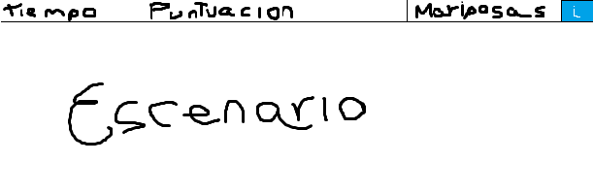

# Escenarios:

El escenario es siempre el mismo, consistirá en un plano estático de un bosque.

# Mecánicas:

El juego no tiene condiciones para que el jugador gane, se trata de acumular todos los puntos posibles antes de perder la partida.

1. Para ganar puntos deberemos matar mosquitos y evitar matar mariposas.
2. Según vaya pasando el tiempo, el juego se irá complicando, lo que implicará la aparición de más enemigos e incremento de la velocidad de juego para dificultar el acierto.
3. A su vez, durante el transcurso del juego comenzarán a aparecer power ups con distintos usos para ayudar al dinamismo del juego.

La mecánica de juego es la misma en distintos modos, lo único que cambiara son las condiciones para perder el juego.

Además de esto, se incluirán textos de ayuda al principio de los dos modos para explicar al jugador sus mecánicas, estos textos desaparecerán una vez el usuario toque la pantalla, lo que dará comienzo al juego, de necesitar revisar esta ayuda de nuevo, se incluirá un botón distintivo en uno de los márgenes que siempre será accesible y detendrá el estado del juego en ese momento.

# Personajes:

Aparecen cuatro tipos de enemigos en el juego, tres power ups y una representación del jugador.

|  |  |
| --- | --- |
| C:\Users\d-r-a\AppData\Local\Microsoft\Windows\INetCache\Content.Word\fly.png | Mosca: Enemigos sencillos que el jugador debe eliminar. |
| C:\Users\d-r-a\AppData\Local\Microsoft\Windows\INetCache\Content.Word\butterfly.png | Mariposas: Enemigos que el jugador debe evitar eliminar. |
|  | Avispas: Enemigos más agiles que las simples moscas, darán una mayor puntuación en caso de acierto |
|  | Mega moscas: Enemigos más duraderos que las simples moscas, un simple golpe no bastará pero darán una mayor puntuación |
|  | Puntuación doble: como su propio nombre indica, los enemigos darán el doble de puntuación al ser eliminados mientras dure este power up. |
|  | Con calma: al adquirir este power up los enemigos verán su velocidad reducida, lo que facilitará su eliminación |
|  | El puño: Incrementa el daño de cada toque, permitiendo eliminar las mega moscas de un solo toque. |
| C:\Users\d-r-a\AppData\Local\Microsoft\Windows\INetCache\Content.Word\hand.png | Mano: Representación del usuario que aparece al pulsar la pantalla.  Habrá un Sprite tanto como para el acierto en el toque como el fallo. |